stworzona przez grupę byłych pracowników MySQL, których głównym celem jest współpraca ze społecznością wolnego oprogramowania i udostępnianie jej na licencji GPL

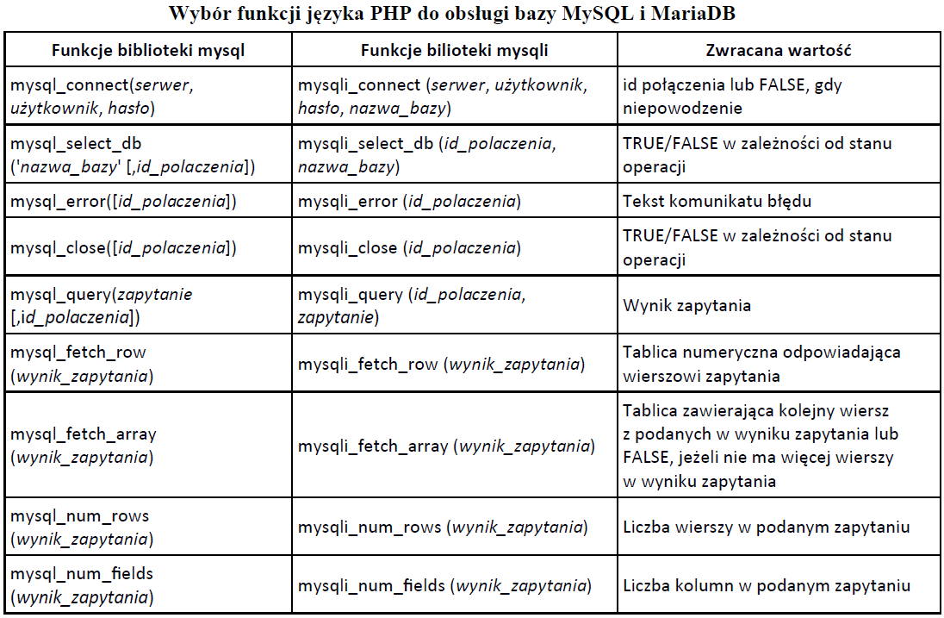

Moduł **mysqli** powstał, aby umożliwić używanie bazy danych MySQL za pomocą obiektowej składni PHP. Współpracuje on   
z bazą danych MySQL w wersji 4.1.3 lub wyższej. Rozszerzenie zostało wprowadzone w PHP 5, dlatego osoby, które używają PHP 4 będą musiały łączyć się za pomocą starszego modułu mysql. Aby móc swobodnie posługiwać się modułem mysqli, musisz znać podstawy składni obiektowej PHP. Aby moduł działał, niezbędna jest modyfikacja pliku **php.ini** (Windows) lub skompilowanie PHP z dodatkową opcją (Linux). W systemie Windows moduł aktywuje się poprzez odkomentowanie odpowiedniej linijki w pliku php.ini (usunięcie średnika na początku):   
;extension=php_mysqli.dll

Przykład połączenia z bazą MySQL - moduł mysqli w wersji obiektowej:  
 **<?php**

**$uzytkownik = "root";**

**$haslo = "";**

**$nazwa_bazy = "serwis";**

**$polaczenie = new mysqli("localhost",$uzytkownik, $haslo, $nazwa_bazy);**

**if ($polaczenie->connect_errno) {**

**die("Blad polaczenia z baza MySQL: " . $polaczenie->connect_error); }**

**else {echo "Polaczenie OK!"."<br />";}**

**$wynik = $polaczenie->query('SELECT * FROM uslugi');**

**if ($wynik->num_rows > 0) {**

**while($wiersz = $wynik->fetch_assoc()) {**

**echo $wiersz['id']."\t".$wiersz['usluga']."<br />"; }**

**$wynik->close(); }**

**$polaczenie->close();**

**?>**

Przykład połączenia z bazą MySQL - moduł mysqli w wersji proceduralnej:

**<?php**

**$uzytkownik = "root";**

**$haslo = "";**

**$nazwa_bazy = "serwis";**

**$polaczenie = mysqli_connect("localhost",$uzytkownik, $haslo, $nazwa_bazy);**

**if (mysqli_connect_errno()) {**

**echo "Blad polaczenia z baza MySQL: " . mysqli_connect_error(); }**

**else {echo "Polaczenie OK!"."<br />";}**

**if ($wynik = mysqli_query($polaczenie, 'SELECT * FROM uslugi')) {**

**while( $wiersz = mysqli_fetch_assoc($wynik) ) {**

**printf("%s %s", $wiersz['id'], $wiersz['usluga']);**

**printf("<br />"); }**

**mysqli_free_result($wynik); }**

**mysqli_close($polaczenie);**

**?>**

**Więcej na:** [**https://www.w3schools.com/php/php_mysql_connect.asp**](https://www.w3schools.com/php/php_mysql_connect.asp) **lub innych mądrych stronach.**